|  |  |  |  |  |  |  |  |  |  |  |  |  |  |  |  |
| --- | --- | --- | --- | --- | --- | --- | --- | --- | --- | --- | --- | --- | --- | --- | --- |
| |  |  |  | | --- | --- | --- | | 333_1.jpg |  |  | | ОБЩЕРОССИЙСКИЙ ПРОФСОЮЗ ОБРАЗОВАНИЯ  **ЖЕЛЕЗНОВОДСКАЯ ГОРОДСКАЯ ОРГАНИЗАЦИЯ ПРОФЕССИОНАЛЬНОГО СОЮЗА РАБОТНИКОВ НАРОДНОГО ОБРАЗОВАНИЯ И НАУКИ**  **РОССИЙСКОЙФЕДЕРАЦИИ**  (ЖЕЛЕЗНОВОДСКАЯ ГОРОДСКАЯ ОРГАНИЗАЦИЯ ОБЩЕРОССИЙСКОГО ПРОФСОЮЗА ОБРАЗОВАНИЯ)  357400, г. Железноводск, ул. Ленина, 55,  тел.: +7 (87932) 3-15-52,  <https://www.zhelprofedu.ru>,  mail: sprozheleznovodsk[@mail.ru](mailto:predgorprof-obr@rambler.ru)  ОГРН1032602095459  ИНН/КПП 2627013764/262701001 | Председателю первичной профсоюзной организации | | от 05.02.2024 г. № 16  На № 30 от 30.01.2024 г. | |  |  |  | |  | |  | | --- | |  | |  |  |  |   Председателю ППО |
|  |
|  |

Уважаемые председатели ППО!

Железноводская городская организация Профессионального союза работников народного образования и науки Российской Федерации сообщает о том, что в период 07-09 февраля 2024 года с 9-30 ежедневно Общероссийский Профсоюза образования проводит Всероссийский онлайн-семинар «Профсоюзный компас», посвященный Году организационно-кадрового единства в Профсоюзе. Для этого председателям первичных профсоюзных организаций необходимо срочно СЕГОДНЯ зарегистрироваться в личном кабинете члена Профсоюза на сайте Общероссийского Профсоюза образования.

Семинар будет транслироваться три дня. По Программе именно 9 февраля пройдет учеба председателей ППО по проведению отчетно-выборного профсоюзного собрания. Вас я прошу зарегистрироваться обязательно только **на один это день, 9 февраля** и прослушать его до конца, также получив сертификат в разделе «Мои документы».

Приложение:

*1. Сопроводительное письмо.*

*2. Программа семинара.*

*3. Инструкция по входу в личный кабинет.*

Председатель Железноводской

Городской организации 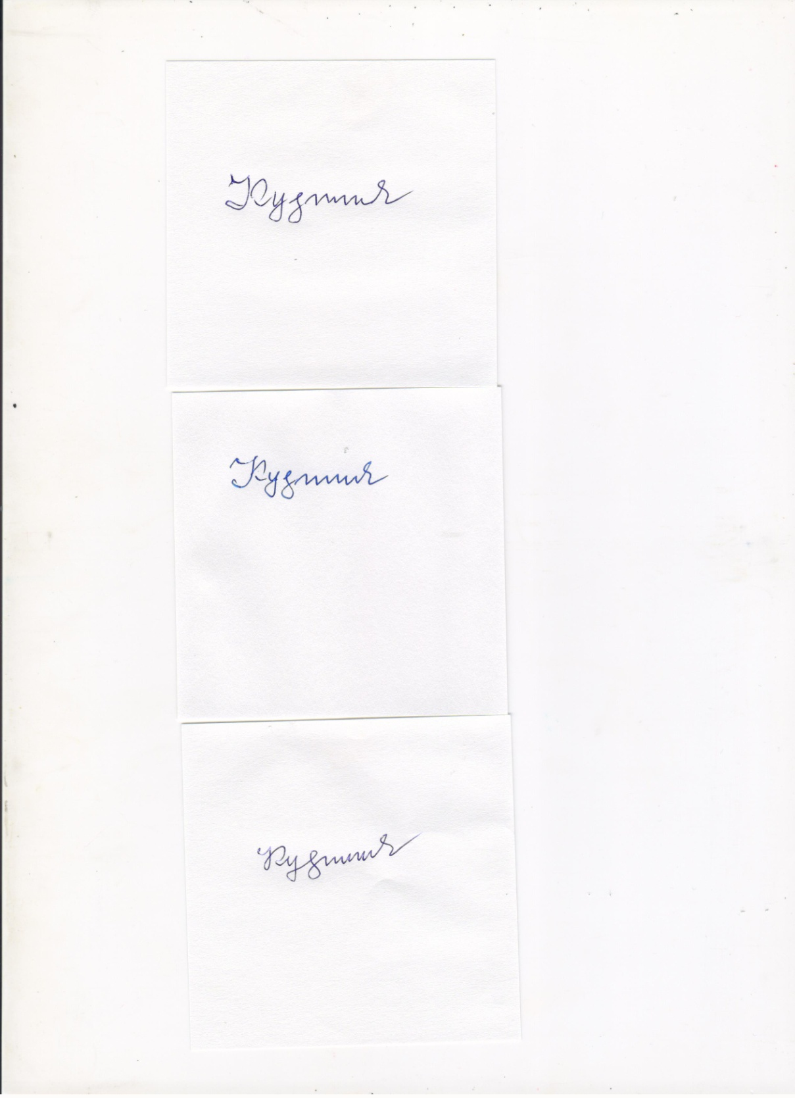 Л.И.Кузнецова